Муниципальное общеобразовательное бюджетное учреждение
Бурейская СОШ (2 отделение) п. Бурея

Проект
Экологической профильной смены
«Лотос.ру».
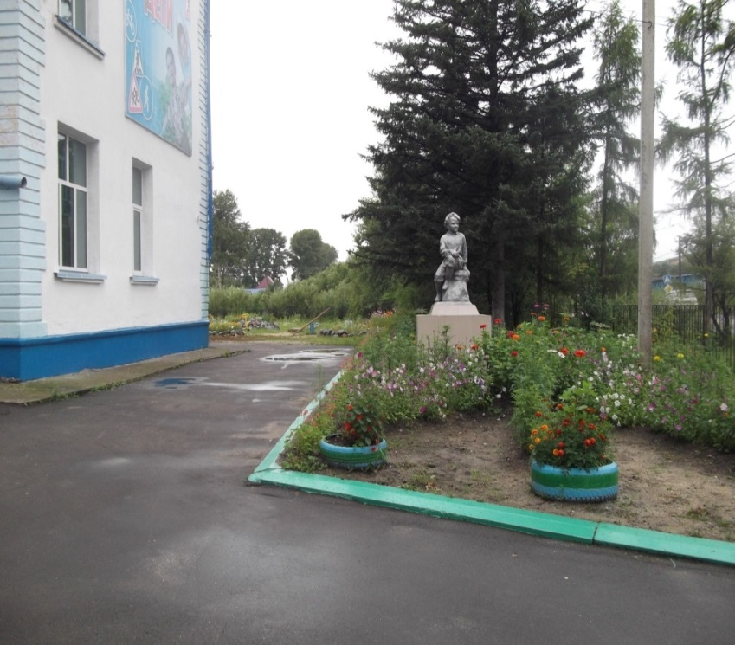

Автор проекта:

Учитель биологии –химии
Круглицкая О.М.

2019год.

Содержательная часть проекта.

Актуальность проекта:
Экологическая обстановка с каждым днем ухудшается все больше и больше, тем самым вызывая огромную тревогу и безопасность. Природа – первооснова красоты и величия. Мы не её владыки, и природа не наша раба. Мы – ее часть и призваны быть не жадными потребителями, а мудрыми друзьями, и от экологической воспитанности людей зависит состояние природы в будущем.
Сегодняшняя экологическая ситуация – предмет всего гражданского воспитания. Важно научить людей создавать вокруг себя благоприятную среду и вести себя так, чтобы самим было приятно, чтобы чувствовать самоуважение от того, как живешь, а не отвращение им беспомощность.
Учить детей понимать и любить природу, значит воспитывать их людьми нравственными, для которых трудовая и производственная деятельность будет связана с ответственностью за ее экологические последствия. Формирование экологического сознания, бережного отношения ко всему живому – одна из самых существенных задач современного воспитания. Данная программа предлагает решать её путем вовлечения детей и подростков в практическую природоохранную и трудовую деятельность. Пользуясь этой программой, хотелось бы. Чтобы ребенок осмыслили, что он является частицей окружающей среды и осознавал гражданскую ответственность за свои действия, понимал ценности человеческой жизни как величайшего дара природы. Чтобы видел экологическую ситуацию и учитывал ее в своем поведении, чтобы человек был убежден в том, то он и его семья заслуживают чистой, красивой и здоровой жизни.
Постановка проблемы:
Экологическая профильная смена организуется на базе муниципального общеобразовательного бюджетного учреждения Бурейская СОШ является одной из наиболее эффективных форм, так как способствует освоению социализации и реализации школьников за счет включения их в конкретно значимую природоохранную деятельность. Близкое расположение озера, леса привели к возможности создания профильной смены. Только непосредственное включение учащихся в природоохранную и просветительскую деятельность необходимо для формирования личности, способной жить в гармонии с природой.
Цель:
Создание условий для полноценного летнего отдыха детей и формирование нравственного отношения к природе, воспитание экологически грамотного подрастающего поколения.
Задачи:
- расширение экологических знаний, полученных при изучении школьных предметов;
- формирование у учащихся активного и ответственного отношения к окружающей среде;
- максимальное использование возможностей природного окружения;
- выявление учащихся, склонных к исследовательской деятельности в области экологии;
- организация активного отдыха и оздоровления детей;
- приобщение к природоохранной деятельности;
- развитие творческих и коммуникативных способностей учащихся.
- улучшение внешнего вида школьного двора;
- улучшение экологической обстановки школы, пришкольного двора.

В основе экологической смены лежат ведущие идеи гуманистической педагогики и психологии:
- личностно-ориентированный подход;
- приобщение к общечеловеческим ценностям;
- обучение способности познавать себя в единстве с миром, диалоге с ним;
- воспитание способности и потребности общения с миром через освоение гуманистических ценностей, идеалов и прав свободного человека.

В 2019 году, учитывая результаты прошлых лет работы, развивая положительный опыт, мы старались охватить как можно больше видов экологической и трудовой деятельности, которыми будут заниматься обучающиеся: благоустройство школьного двора и выращивание цветочной рассады для клумб школьного двора, уборка школьной территории, обрезка и выпиливание сухих веток и деревьев в школьном дендрарии, обогащение растительного разнообразия школьного дендрария путём посадки новых красивоцветущих и редких деревьев и кустарников. Разбивка новых клумб. Также осуществлять трудовые десанты на Полуозерко, прилегающие территории к школе.

Участники проекта:
Участники формируются из числа учащихся 7-9 классов (14-16 лет). Количество детей: 25 человек. Продолжительность проекта 5 дней. Смена организуется с 17.июня по 21 июня.

Основные направления работы экологической профильной смены « Лотос.ру»:

1. оздоровительное
2. экологическое
3.трудовое
Оздоровительный блок состоит из следующих разделов:
- организация двигательной активности;
- создание условия для оздоровительного режима дня;
- профилактическая работа и закаливание;
- комплекс эмоционального воздействия.
Экологический блок состоит из следующих разделов:
- экскурсии и прогулки;
- тематические дни;
- интеллектуальные игры;
Трудовой состоит из следующих отделов:
- Трудовые десанты(очистка Полуозерка)
- благоустройство школьного двора

Условия реализации программы:
- Нормативно-правовые условия:
- Закон «Об образовании РФ»;
- Конвенция о правах ребенка;
- Устав МОБУ Бурейской СОШ
- Правила по технике безопасности, пожарной безопасности;
- Рекомендации по профилактике детского травматизма, предупреждению несчастных случаев с детьми;
- Инструкции по организации и проведению туристических походов и экскурсий;
- Должностные инструкции работников;
- План работы.
2. Материально-техническое обеспечение:
молотки, ножовки, гвозди, огородный инвентарь, спортивный зал, спортивные площадки; оборудование для проведения мероприятий.
- канцелярские товары: бумага А4, цветная бумага, фотобумага 10х15 глянцевая, карандаши простые и цветные, фломастеры, маркеры, ножницы, гуашь и т. п.;
- наградная продукция: грамоты, дипломы.
- спортивный инвентарь: волейбольные и футбольные мячи, скакалки, гимнастические обручи;

№  п/п | Наименование | Количество, шт.
 | Лейка | 5шт
 | Набор садовника | 3 шт
 | Рукавицы | 5 пар
 | Ножовка | 2шт
 | Тележка | 2шт
 | Лопата | 5шт
 | Перчатки рабочие | 25 пар
 | Грабли | 2 шт.
 | Метла | 5 шт

3. Финансовое обеспечение:
- бюджетные средства;
5. Кадровое обеспечение:
- учитель биологии-химии - 1;

Распорядок работы профильной смены

Время | Занятие
8.30 | Утренний сбор в лагере.
9.00-9.15 | Утренняя линейка. План на день.
9.15-12.35 | Трудовой десант.
12.35-13.00 | Обед.
13.00-14.00 | Мероприятия профильной смены.  Игры на свежем воздухе.

ПЛАН ПРОЕКТА
№ п/п | Название этапа | Предполагаемые действия, цель | Сроки | Документы, подтверждающие выполненные работы | Ответственные
1. | Подготовительный | Мотивация, целеполагание проекта. | Апрель 2019 г. | Проект
 |  | Проведение анализа состояния территории школы | Апрель 2019г | Исследование, мониторинг | О.М.Круглицкая
 |  | Выявление актуальных проблем, подготовка наглядного материала | Март Апрель, 2019 г | Плакаты,  буклеты | Классные руководители, уч - ся
 |  | Довести идею проекта до социума. | Март 2019 |  | Классные руководители, уч – ся
 |  | Разработать проект, плана работы экологической смены « Лотос.ру» | Март  2019 | проект, планы | О.М.Круглицкая  С.А. Любимкина
2. | Проектировочный | Построение ориентировочного плана деятельности | Апрель 2019 |  | О.М.Круглицкая  С.А. Любимкина
 |  | Разработка проекта экологической профильной смены «Лотос.ру» | Март 2019 | проект | О.М.Круглицкая  С.А. Любимкина
 |  | Собрание участников проекта и родителей | Май 2019 | Протоколы собраний. | О.М.Круглицкая  С.А. Любимкина
 |  | Формирование материально-технической базы проекта. | Апрель-май 2019 | счета | О.М.Круглицкая  С.А. Любимкина
 |  | Формирование группы учащихся | Май 2019 | Договора, документация | О.М.Круглицкая  С.А. Любимкина
 |  | Инструктаж по ТБ. | Май 2019 | Журнал инструктажа | О.М.Круглицкая  С.А. Любимкина
 |  | Приобретение расходных материалов. | Май 2019 |  | О.М.Круглицкая
3. | Практический | Реализация проекта | Июнь 2019 | Журнал инструктажа, план ОО | О.М.Круглицкая
 |  | Трудовые десанты по благоустройству школьного двора. |  |  | О.М.Круглицкая
 |  | Выращивание цветочной продукции |  |  | Учащиеся экологического объединения «Лотос.ру»
4. | Аналитико-коррекционный | Анализ промежуточных результатов работы и внесение изменений | Июнь 2019
 |  | Проведение анкетирования учащихся. | Июль | Анкеты, результаты мониторинга.
 |  | Мониторинг и контроль проекта. |  | Анкеты, результаты мониторинга.
 |  | Отчет по проекту.  спортивные встречи, соревнования в летний период. | Июль | Фотоотчет | О.М.Круглицкая
 |  | Самоанализ учреждения | Август | Отчет | О.М.Круглицкая
5. | Заключительный | Сопоставление действительных и желаемых результатов работы. | Октябрь – ноябрь 2019 г. | Анализ работы, отчет | О.М.Круглицкая

Ожидаемые результаты реализации проекта:
Для подростков:
- всестороннее развитие творческой активности и экологической культуры;
- приобретение опыта общения в коллективе, выбора осознанного здорового образа жизни, отказа от вредных привычек.
- профилактику безнадзорности, правонарушений среди детей и подростков;
- самореализацию ребят в общем деле;
-изменение и утверждение массового сознания в значимости природоохранных идей и бережного отношения к природе.
-повышение самооценки подростков на основе соблюдения моральных норм общества.
-повышение уровня экологической культуры (правильного поведения в общении с природой).
-практическое участие подростков в решении экологических проблем своего поселка, школы.
-развитие коммуникативных навыков и умений работать в команде.
-развитие лидерских качеств, коммуникативных, спортивных и творческих способностей.
-формирование чувства гражданской ответственности за экологическую обстановку своей «малой» Родины.
Для педагогов:
- приобретение навыков социального партнерства с другими организациями.
-возможность осуществления непрерывного процесса воспитания.

Распространение результатов: создание экологической профильной смены « Лотос.ру» позволит обеспечить оздоровление, занятость и активный досуг учащихся из семей, оказавшихся в трудной жизненной ситуации, из малообеспеченных семей, тем самым уменьшит вероятность правонарушений молодежи ; благоустройство школьной территории. О результатах работы информация будет представлена в фотоочерке, презентации проекта, на сайте школы.

Команда проекта: учащиеся 7-9 класса, участники экологического объединения« Лотос.ру».

ИНФОРМАЦИОННАЯ КАРТА ПРОЕКТА
1. | Полное название проекта | « Лотос.ру».
2. | Цель проекта | Создание условий для оздоровления и занятости обучающихся МОБУ Бурейской СОШ, способствующего развитию разносторонних способностей детей, укреплению их физического и психического здоровья, посредством организации школьной профильной смены трудовой направленности, для участия детей, находящихся в трудной жизненной ситуации, в трудовой, социально значимой деятельности, обеспечения занятости обучающихся в летний период, возможности заработать.
3. | Форма проведения | Экологическая профильная смена « Лотос.ру»
4. | Специализация проекта  (направление деятельности) | Экологическая .  Оздоровительная  трудовая
5. | Краткое содержание проекта | Создание экологической бригады, позволяющей обеспечить летнюю занятость, оздоровление учащихся из семей, оказавшихся в трудной жизненной ситуации, из малообеспеченных семей, силами которых будет осуществляться: благоустройство территории двора школы.
6. | Ожидаемый результат | Трудоустройство, летняя занятость, оздоровление подростков из социально-незащищённых семей, которые получат возможность отдохнуть и оздоровиться.  Профилактика безнадзорности, правонарушений среди подростков. повышение уровня экологической культуры  Благоустройство территории школьного двора; Озеленение школьного двора .
7. | Авторы проекта | Круглицкая О.М учитель биологии -химии  МОБУ Бурейская СОШ(2 отделение)
8. | Руководитель проекта | Круглицкая О.М.
9. | Название проводящей организации | МОБУ Бурейская СОШ
10. | Адресат проектной деятельности | 676700, Россия, Амурская область, Бурейский район, пгт. Бурея, ул. Октябрьская,85
11. | Телефон, факс, электронный адрес | 841634-23-535 burses2@yandex.ru
12. | Предполагаемая база проведения | МОБУ Бурейская СОШ
13. | География участников проекта | Бурейский район, пгт. Бурея, ул. Октябрьская,85
14. | Количество участников проекта | 25человек
15. | Сроки проведения | Июнь 2019года
16. | Кадры | Круглицкая О.М. учитель биологии –химии
17. | Условия участия в проекте | Учащиеся 7-9 классов
18. | Имеющийся опыт реализации проекта | 2009 год, 2010,2011,2011 проект «Школьный двор»  2012 год, проект «Школе - спортивный двор»  2017год, проект «Труд во благо»  2018- «Лотос.ру»  Реализация проектов продолжается до настоящего времени. Итог- неоднократные грамоты МУ Отдела Образования Бурейского района «Лучший двор поселковой школы», областная грамота
19. | Финансовое обеспечение проекта | Общий бюджет проекта: руб. коп.  Плата родителей:
20. | Особая информация и примечания | При комплектовании особое внимание уделяется детям из малообеспеченных, многодетных, неполных семей, детей «группы риска», детей, находящихся в трудной жизненной ситуации.

Смета
расходования средств финансовой поддержки из районного
бюджета на проведение школьной профильной смены

№ п.п. | Наименование статьи расходов | Цена руб. | Ко-во | Сумма руб.
1 | Приобретение продуктов питание (25 человек – 5 дней – 100 руб. в день) | 100 | 25 | 12500
2 | Приобретение медикаментов | 50 | 25 | 1250
3 | Хознужды | 50 | 25 | 1250
 | Итого |  |  | 15000

Муниципальное общеобразовательное бюджетное учреждение
Бурейская средняя общеобразовательная школа

Проект
Школьная профильная смена экологической направленности
« Лотос.ру».
Название проекта: « Лотос.ру»».

1. Юридический адрес: ИНН 2818003439, КПП 281801001, ОКПО 41713841.
Адрес: 676700, Россия, Амурская область, Бурейский район, пгт. Бурея, ул. Октябрьская,85
2. Руководитель: С.А. Иванова, заведующая отделением 2 МОБУ Бурейской СОШ
адрес: пгт. Бурея, ул. Октябрьская,85
3. Краткое описание проекта: Организация школьной профильной смены экологической направленности в форме экологической бригады « Лотос.ру» на базе МОБУ Бурейской СОШ, позволяющей обеспечить занятость, трудоустройство, оздоровление учащихся, из малообеспеченных семей, находящихся в трудной жизненной ситуации. Благоустройство территории школьного двора;
4. Сроки:
Продолжительность проекта: июнь 2019 года.
Начало проекта: 17 июня 2019 года
Окончание проекта: 21июня 2019 года
5. Общий бюджет проекта 15000 руб. 00коп.
6. Запрашиваемая сумма: 15000 руб 00коп

Настоящим подтверждаю достоверность представленной мной информации.
Подпись руководителя организации: ___________/С.Г. Иванова/
Подпись руководителя проекта: ________________/ О.М. Круглицкая/

